模板引擎技术()
第 1 章 模板引擎 1
1.1 什么是模板引擎 1
1.2 smarty模板引擎入门案例 1

- 模板引擎
  - 什么是模板引擎
提出一个需求：查询user表中的用户，并显示到网页中
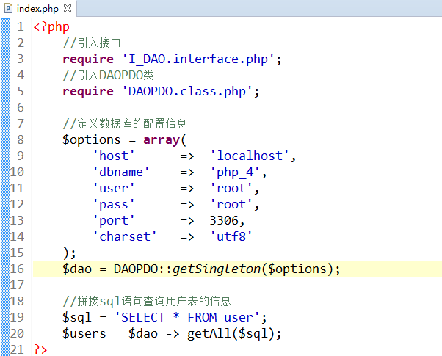
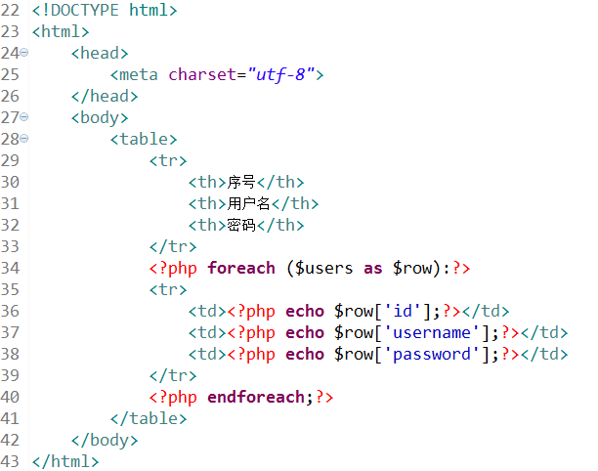

分析上面的代码，有如下不足之处：
- 通常开发的时候，php程序员不愿意写html、css等代码；前端程序员不会php代码，不利于分工协作
- 这种写法也不符合目前流行的MVC思想
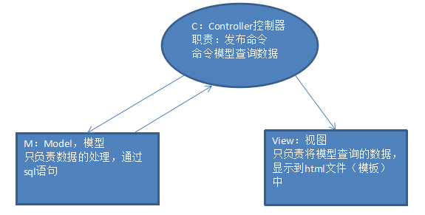
根据上面的不足，想办法解决
模板引擎就是作为php程序员和前端程序员之间的桥梁，通常是将php查询的数据分配到html文件中，在html文件中使用模板引擎的语法输出变量，比起php代码要简单一些
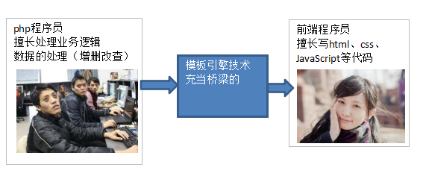

  - smarty模板引擎入门案例

1.2.1下载smarty
解压压缩包，并将libs目录拷贝到我们的项目中
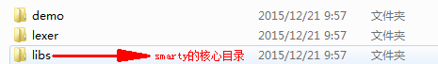
通常会将libs目录重命名，建议命名为smarty
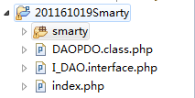

1.2.2 使用smarty
在php文件中引入smarty目录下面的Smarty.class.php核心的类文件
- 实例化smarty对象
- 设置模板文件的所在目录
- 分配变量
- 加载模板文件
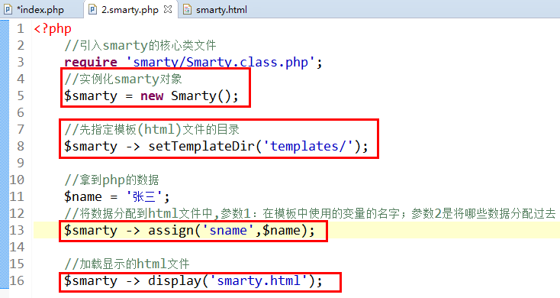

在模板中显示数据，{分配的变量名}
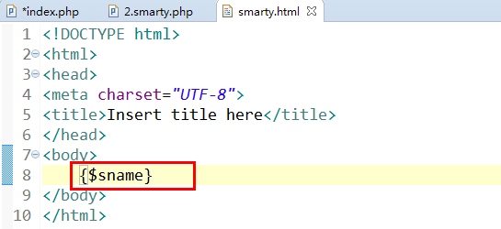
  - php分配数组、对象数据

1.3.1 分配数组数据
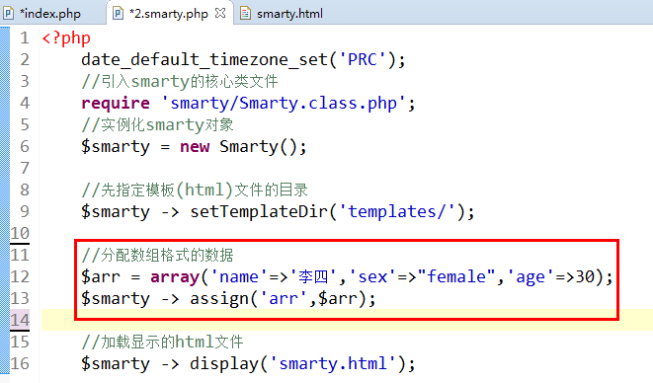
在模板中显示数组元素：
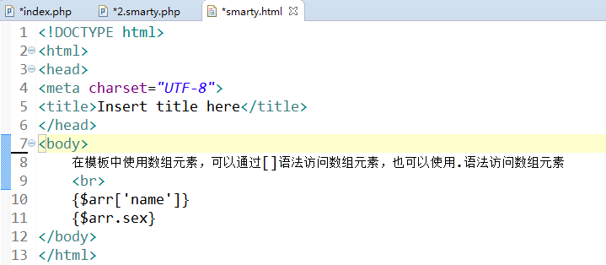

1.3.2 分配对象数据
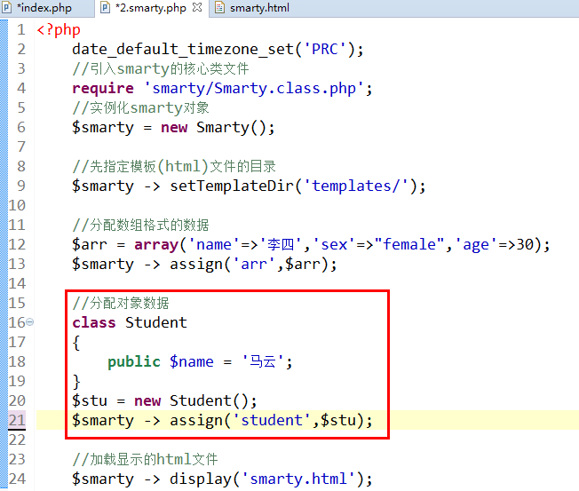

在模板中访问对象的成员：通过箭头语法访问
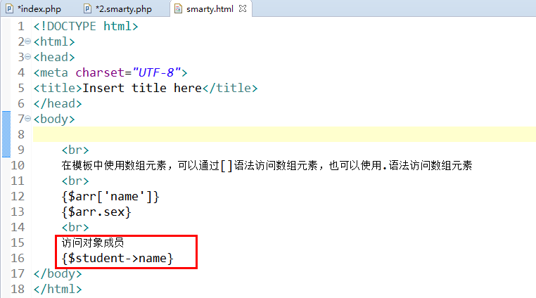

  - 模板中其他数据来源
在模板中除了使用php分配的数据，还提供了如下数据来源：

1.4.1 配置文件中的数据
举例说明配置文件
假设目前模板文件中显示3张图片
但是将来一旦图片的路径发生变化了，要想显示图片的话，需要找到所有的img标签，将所有的路径都修改，效率比较低
如何解决？
将图片的路径爆粗到一个公共的文件中（称之为配置文件），如果将来图片地址发生变化了，我们只需要修改配置文件即可

在smarty中如何使用配置文件呢？
- 先定义配置文件，保存图片的路径
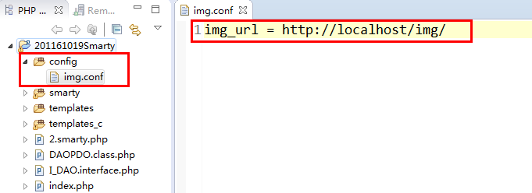
- 在php文件中指定配置文件的目录
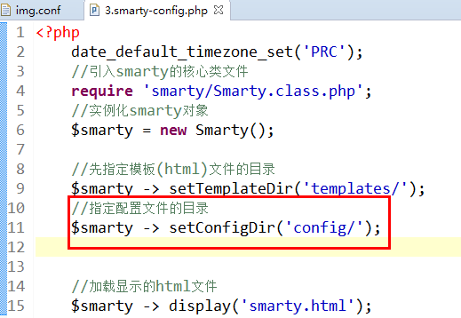
- 在模板中引入配置文件，并使用配置中的信息
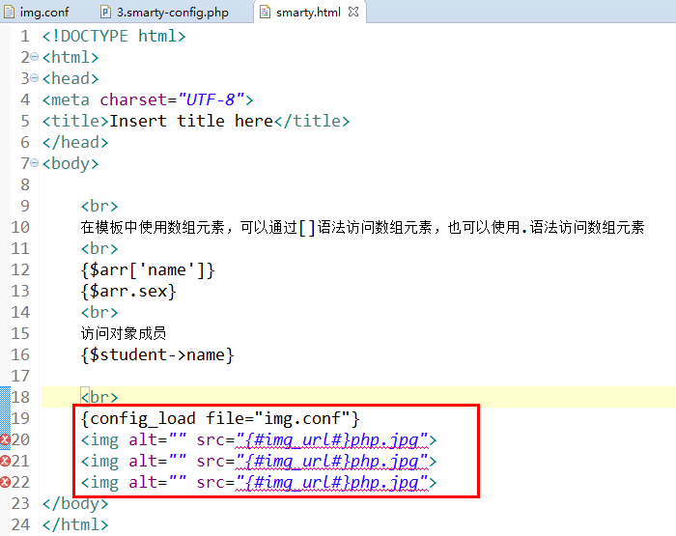

1.4.2 在模板中还可以使用smarty提供的保留变量
{$smarty.now}：获得当前的时间戳
{$smarty.const}：获得常量
{$smarty.config}：读取配置文件的配置信息
{$smarty.current_dir}：获得当前文件所在路径
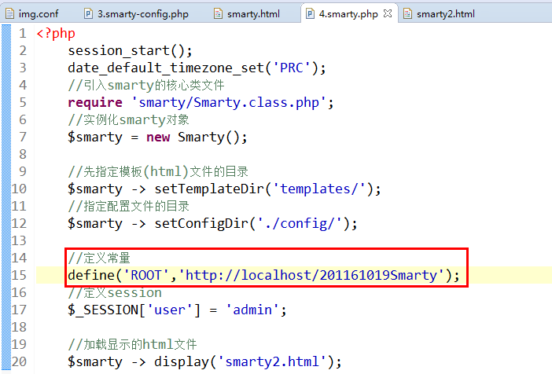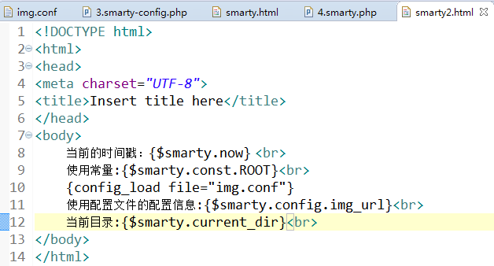

1.4.3 在模板中通过smarty的保留变量读取环境变量、请求变量
$_GET、$_POST、$_SESSION、$_COOKIE、$_SERVER等
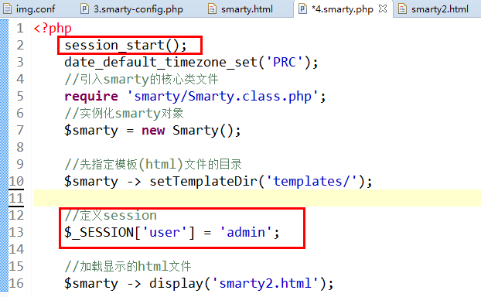

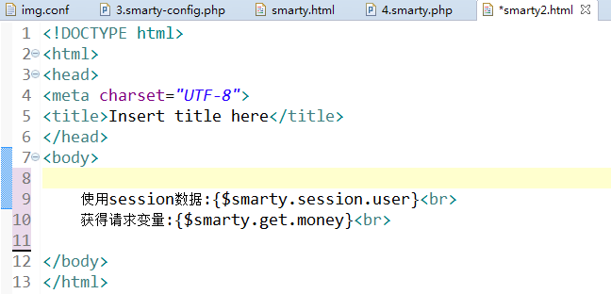
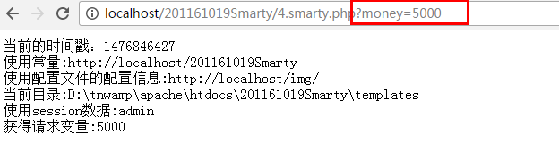

  - 变量调节器
调节器就是对前面的变量进行格式化处理，例如：
在模板中可以显示当前的时间戳

1.5.1 date_format
对时间戳进行格式化处理，%Y 年份，%m月份，%d日期，%H小时，%M分钟，%S秒数
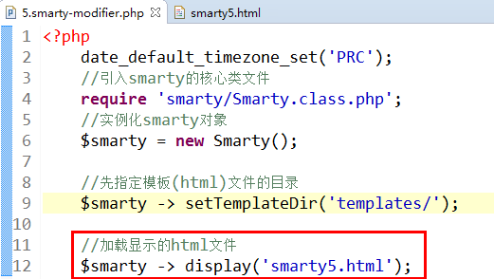
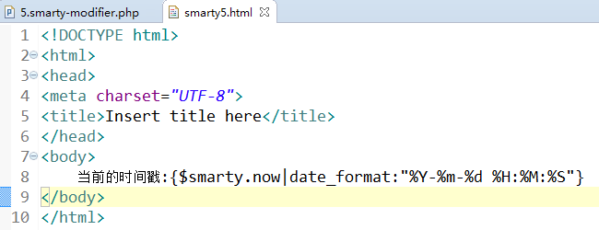

1.5.2 capitalize 对前面的变量进行首字母大写
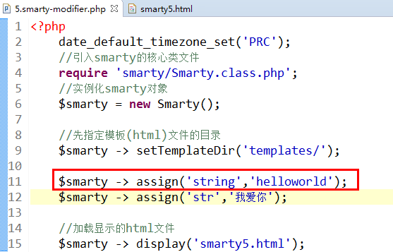
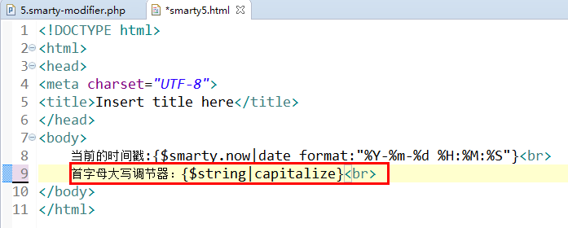

1.5.3 count_characters 统计前面变量的字节数
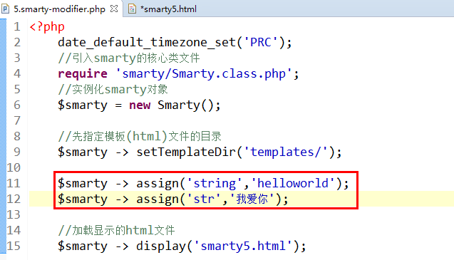
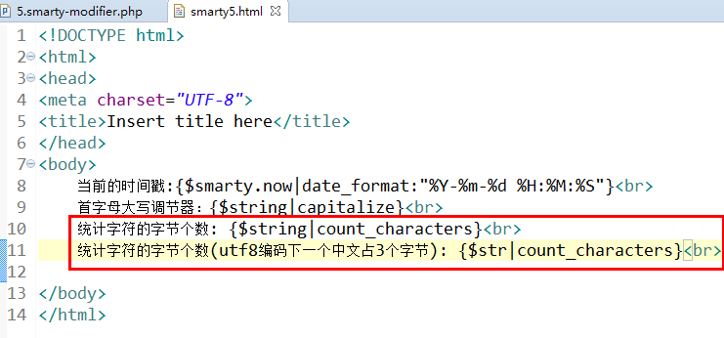

1.5.4 default 如果前面的变量为空时，指定默认值
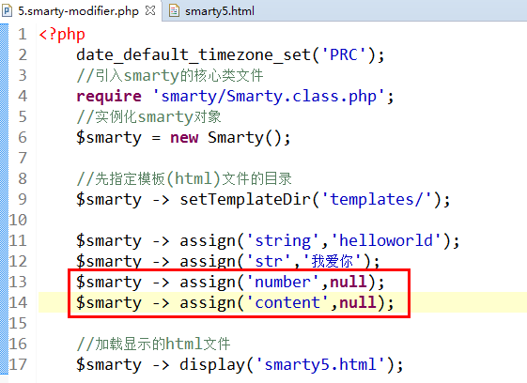
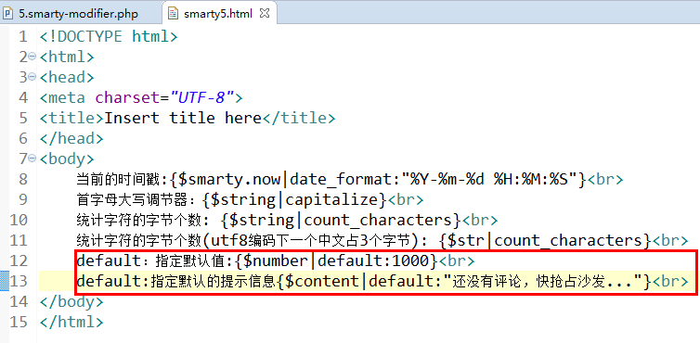

1.5.5 escape对前面的变量进行转码
- 默认采用实体转码，将html标签转换成实体符号
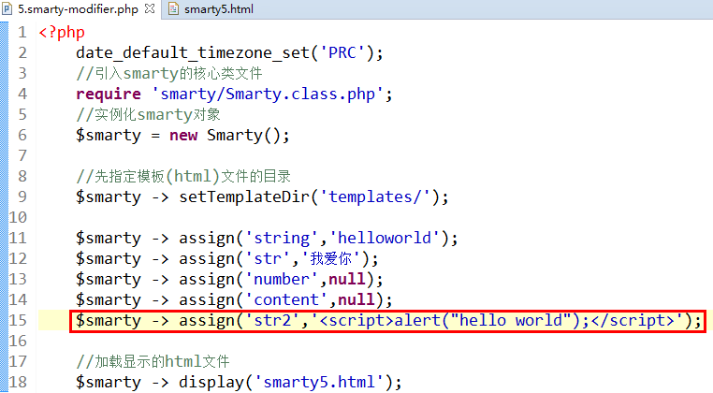
如果不使用escape进行实体转码，会直接输出
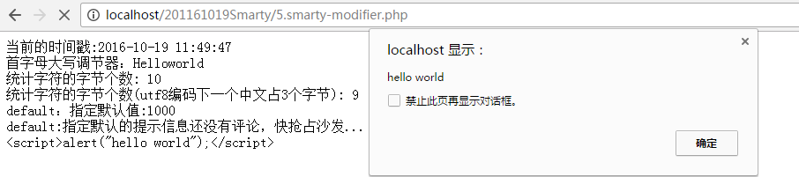
所以我们一定要对分配过来的数据进行实体转码
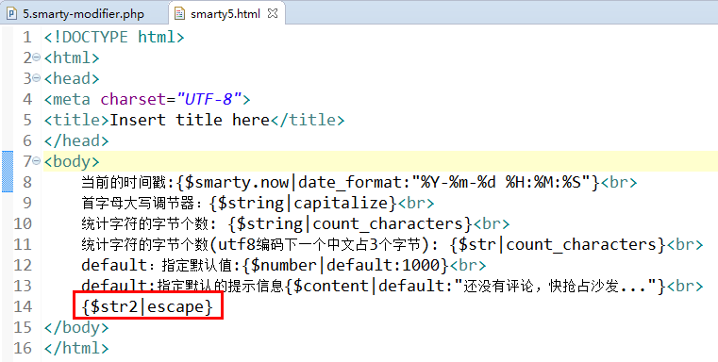
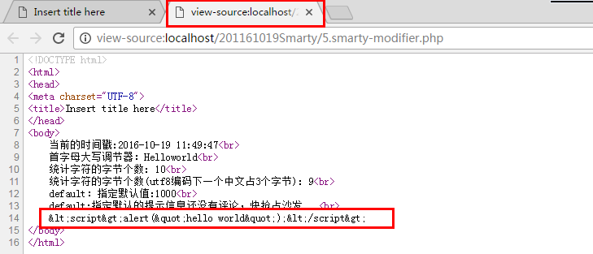

url编码
通常在地址栏传输中文的时候，如果不对中文进行转码处理，容易出错（现在浏览器功能越来越强大，会自己转码），为了安全起见我们会对中文进行url编码处理
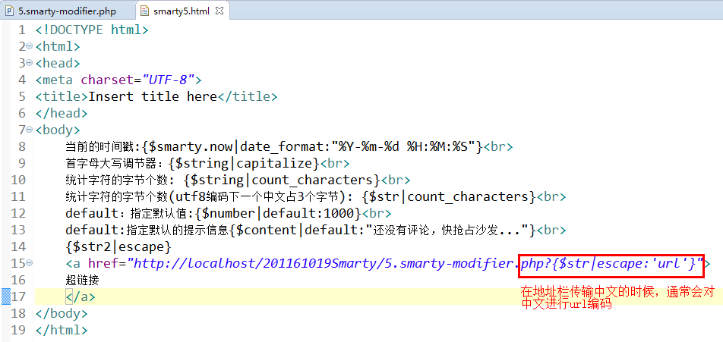
使用ie浏览器打开测试一下
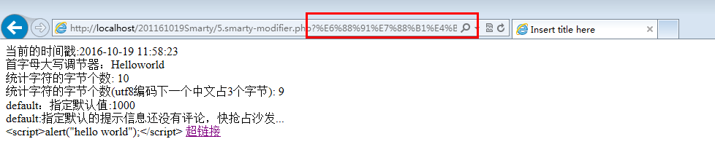

1.5.6 indent对前面的变量进行字符缩进
使用indent进行字符缩进的时候，可以指定2个参数
参数1：缩进的字符个数
参数2：缩进的部分使用什么符号表示
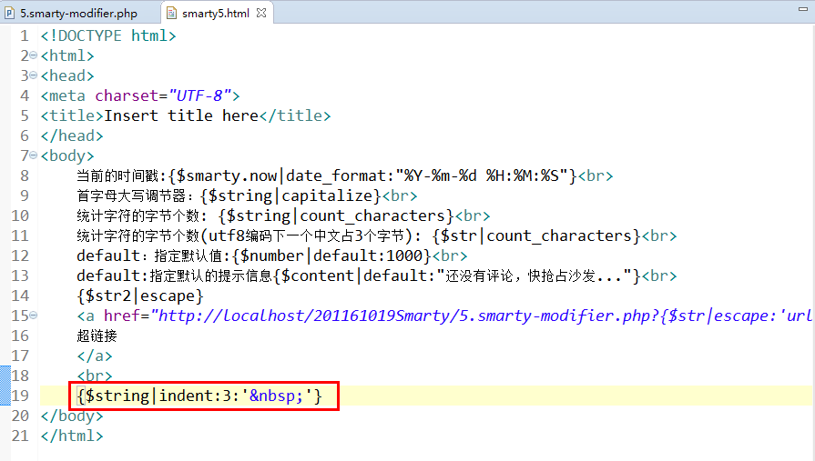
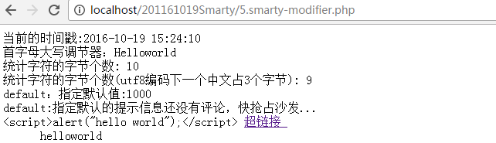

1.5.7 upper调节器将字符串大写转换
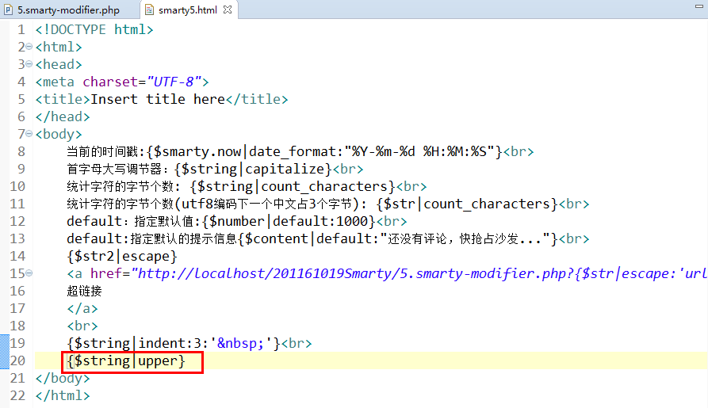
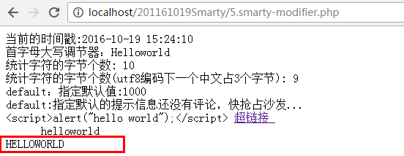

1.5.7 truncate截取字符串
参数1：截取的长度
参数2：截取之后使用什么字符追加
参数3：布尔类型，true表示精确截取几个
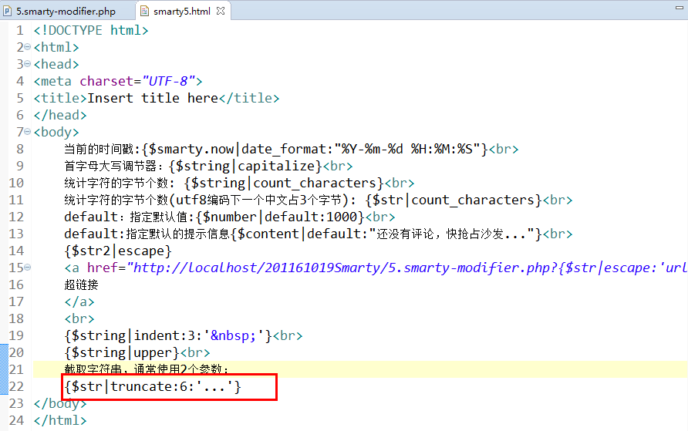
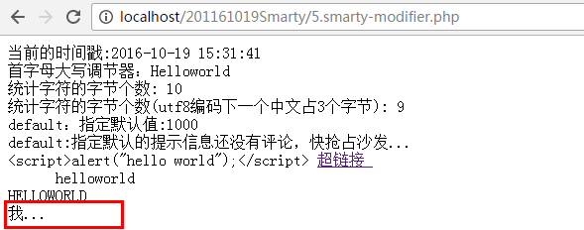

  - smarty内置函数

1.6.1 foreach 在模板中循环遍历数组
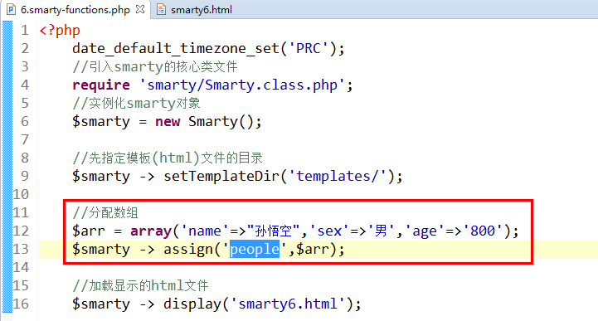
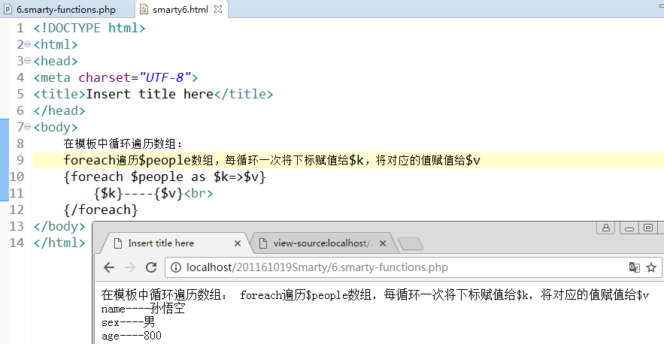

如果数据为空的时候，我们通常会提示”没有找到您查找的数据”
通过foreachelse显示出来
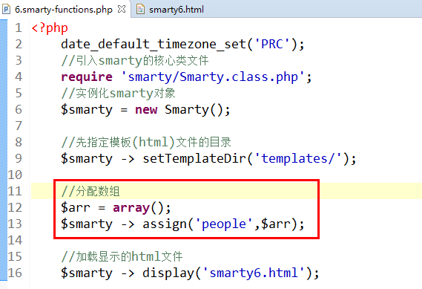
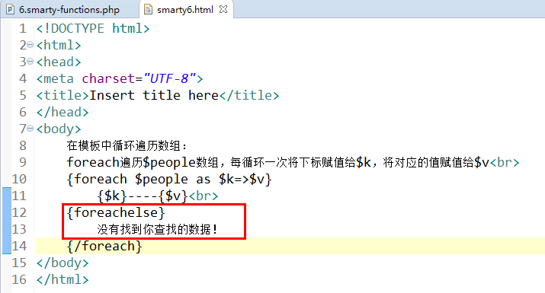

1.6.2 for循环
语法：
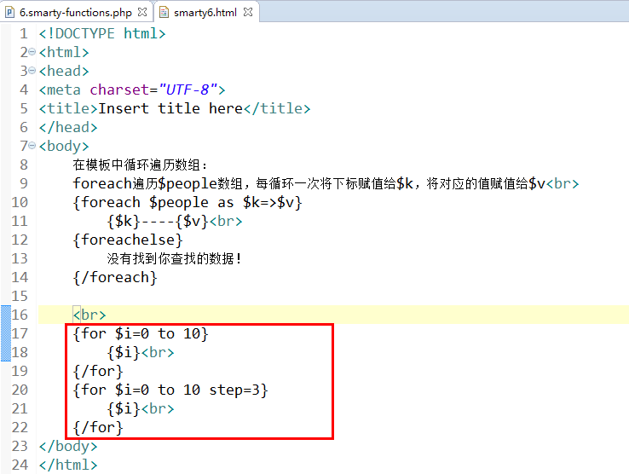

1.6.3 if、elseif、else
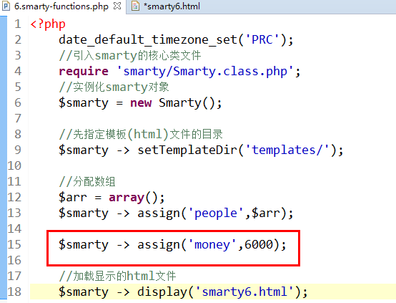
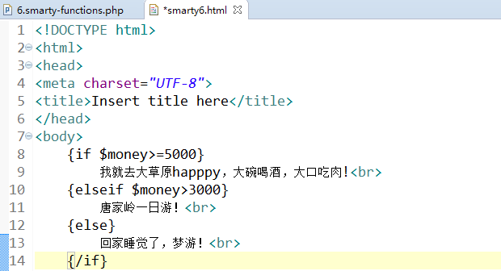

1.6.4 include 用来加载模板
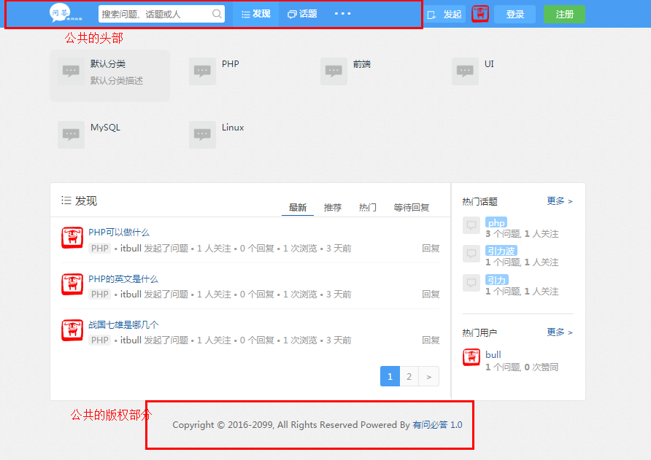
上面网页的头部、网页的底部是公共的部分，没必要每次重新写
我们可以将这些公共的部分，提取到一个公共的文件中 ， 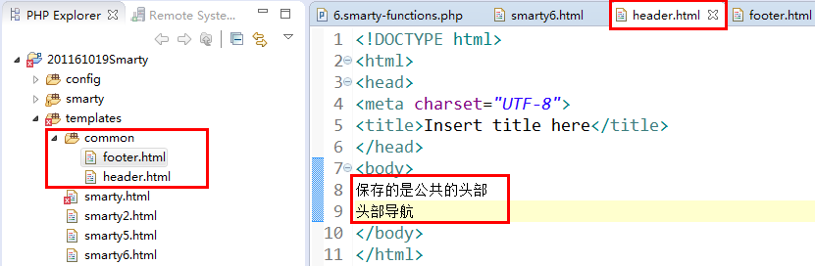

哪个文件需要使用，再加载进来即可
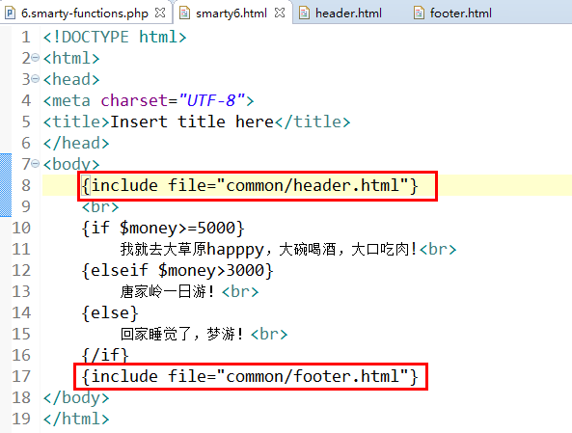
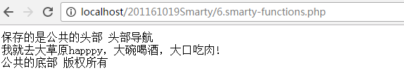

1.6.5 模板继承
顾名思义，就是实现模板之间的继承
通常我们可以将一些公共的内容封装到一个父级模板中，供其他模板继承使用，子模板继承之后，还可以对父模板的内容进行重写
- 定义父级模板（通常称之为layout布局模板），保存的是公共的部分，通常还会指定哪些部分可以被子模板继承（重写）
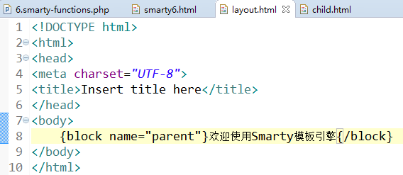

- 定义子模板，让其继承父级模板
使用{extends file=””}标签继承布局模板
说明：使用extends继承布局模板的时候，除了block标签继承的内容之外，会使用继承的内容覆盖掉其他的内容
继承之后，我们可以选择覆盖（重写）父级模板的内容，
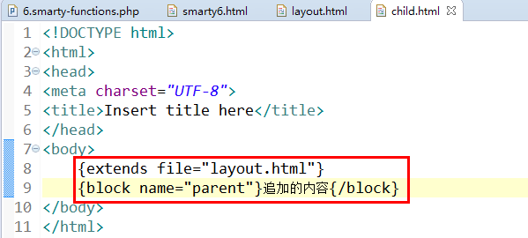
也可以在父级模板的继承上追加内容（append、prepend）
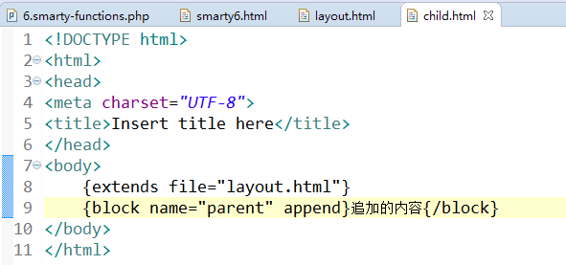

练习一把：
（1）先定义公共的内容
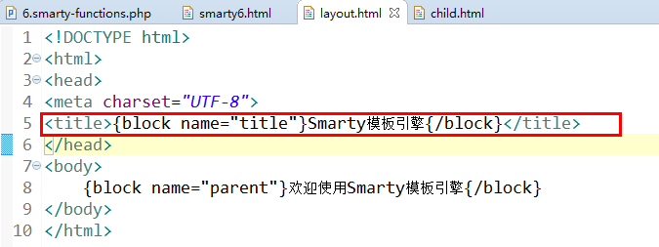

- 子模板中，继承布局模板的内容，并重写
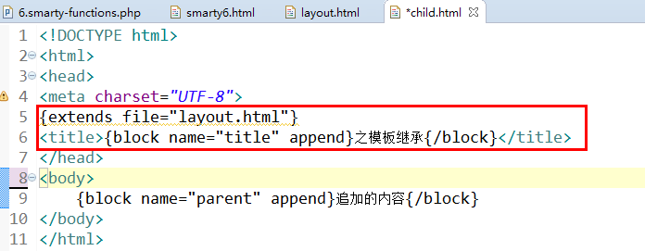
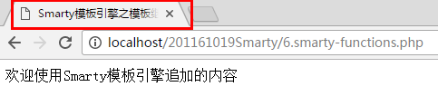

1.6.6 literal标签强制模板不采用smarty语法解析
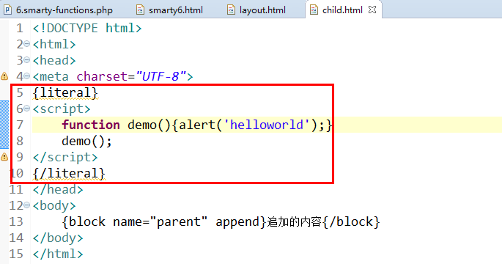

除此之外，我们还可以使用另外一种方式解决
修改默认的定界符：{}，上面之所以出错，是因为smarty看到{alert}之后，直接使用smarty语法去解析
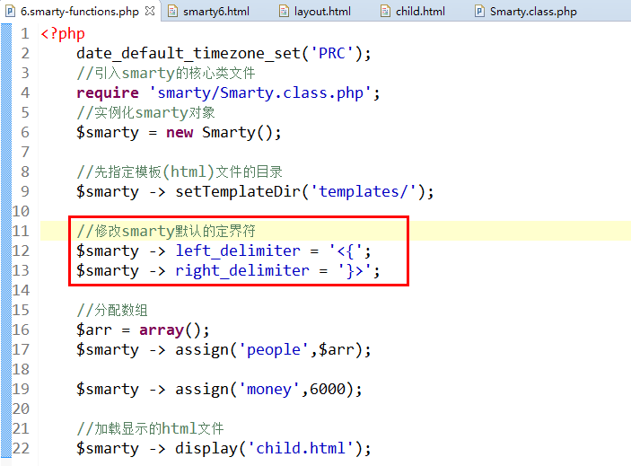

在模板中使用的时候，这样使用：
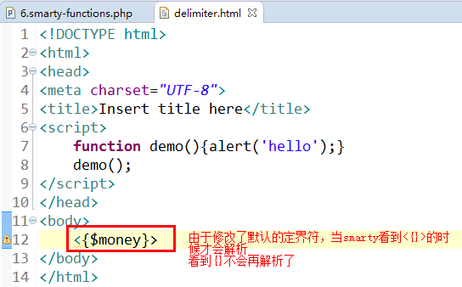

  - smarty缓存

1.7.1 为什么使用缓存
需求：查询goods表中的商品序号、商品名称、商品价格并显示到网页中
- smarty-goods.php代码如下：
<?php
date_default_timezone_set('PRC');
//引入smarty的核心类文件
require 'smarty/Smarty.class.php';
//实例化smarty对象
$smarty = new Smarty();

//先指定模板(html)文件的目录
$smarty -> setTemplateDir('templates/');

//修改smarty默认的定界符
$smarty -> left_delimiter = '<{';
$smarty -> right_delimiter = '}>';

//连接数据库，查询商品信息并分配到模板中
//引入接口
require 'I_DAO.interface.php';
//引入DAOPDO类
require 'DAOPDO.class.php';

//定义数据库的配置信息
$options = array(
'host' => 'localhost',
'dbname' => 'shop',
'user' => 'root',
'pass' => 'root',
'port' => 3306,
'charset' => 'utf8'
);
$dao = DAOPDO::getSingleton($options);

//查询商品信息
$sql = "SELECT goods_id,goods_name,shop_price FROM goods";
$goods = $dao -> getAll($sql);

//分配到模板中
$smarty -> assign('goods',$goods);
//加载显示的html文件
$smarty -> display('goods.html');

模板文件goods.html如下：
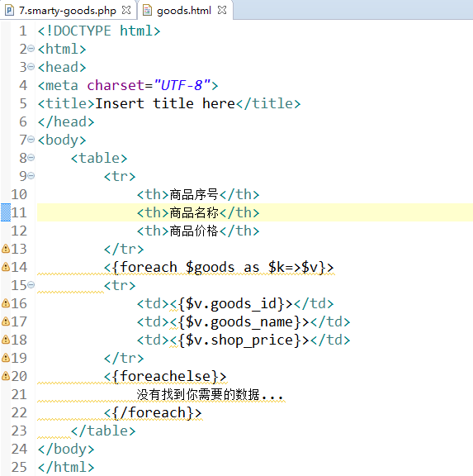
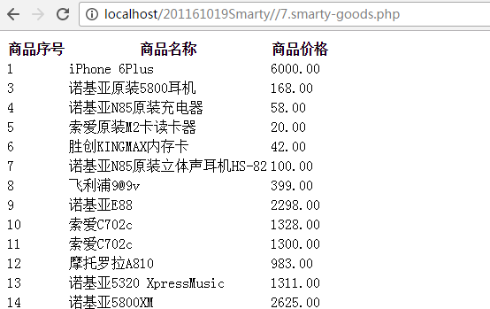

上面的代码，通过图例分析
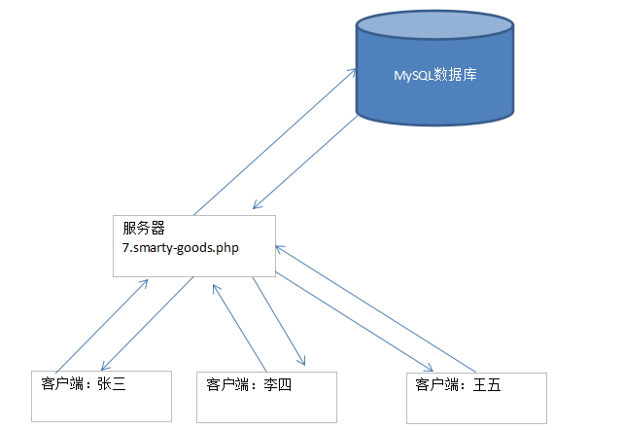
数据库通常会在美国、香港、杭州等，所以，每个用户请求php文件的时候，都会连接数据库、查询数据，这样的效率很低，想办法解决效率的问题

思路就是：第一次查询之后，将查询的结果保存到本地，下次访问的时候，判断一下，如果本地有上次查询的结果直接读取，如果没有的话才去数据库查询

解决方案，通过图例演示一下：
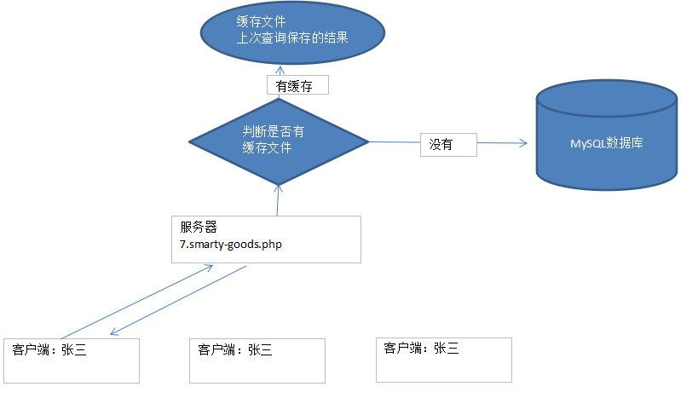

通过代码实现：
- 开启缓存
$smarty -> caching = 1;
- 设置缓存的有效期，单位是秒
$smarty -> cache_lifetime = 30;
- 设置缓存文件保存的地址（目录）
$smarty -> setCacheDir();

说明：开启缓存之后，什么时候生成缓存文件？
答：在display()的时候，将分配的数据和html文件整合之后缓存的

详细代码：
<?php
date_default_timezone_set('PRC');
//引入smarty的核心类文件
require 'smarty/Smarty.class.php';
//实例化smarty对象
$smarty = new Smarty();

//先指定模板(html)文件的目录
$smarty -> setTemplateDir('templates/');

//开启缓存
$smarty -> caching = 1;
//设置缓存文件的有效期，单位是秒
$smarty -> cache_lifetime = 30;
//设置缓存的内容的保存路径
$smarty -> setCacheDir('cache/');

//修改smarty默认的定界符
$smarty -> left_delimiter = '<{';
$smarty -> right_delimiter = '}>';

//连接数据库，查询商品信息并分配到模板中
//引入接口
require 'I_DAO.interface.php';
//引入DAOPDO类
require 'DAOPDO.class.php';

//定义数据库的配置信息
$options = array(
'host' => 'localhost',
'dbname' => 'shop',
'user' => 'root',
'pass' => 'root',
'port' => 3306,
'charset' => 'utf8'
);
$dao = DAOPDO::getSingleton($options);

//查询商品信息
$sql = "SELECT goods_id,goods_name,shop_price FROM goods";
$goods = $dao -> getAll($sql);

//分配到模板中
$smarty -> assign('goods',$goods);
//加载显示的html文件
$smarty -> display('goods.html');

1.7.2 局部不缓存
通常，我们开发一个网站，可能大部分数据需要缓存，但是有一些数据是不能缓存的（例如：股票、价格、天气预报等时时变化的数据），这种情况我们称之为局部不缓存
局部不缓存通过{insert}标签实现的，因为该标签永远会执行，所以我们通常在insert标签中指定函数，这样每次执行insert标签时就会执行该函数，该函数的定义需要符合如下规则：
- 路径规则，该函数必须定义在smarty/plugins目录下
- 文件命名规则，insert.getPrice.php
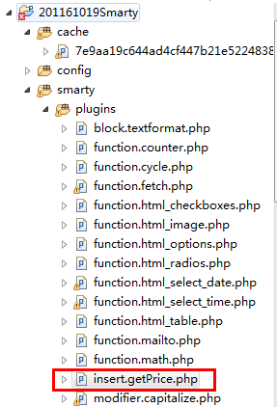

- 函数的命名规则：
- 参数规则，可以在insert标签中传递参数，在getPrice函数中通过形式参数接收
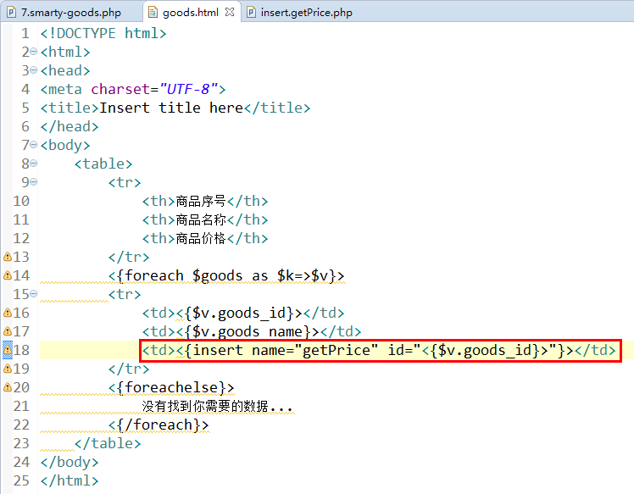
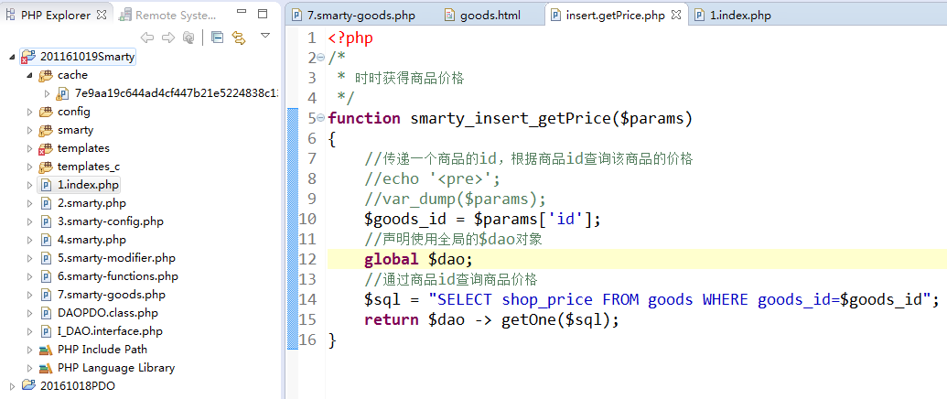

1.7.3 单模板多缓存
通过给display()方法增加第二个参数实现的

（1）创建一张小说数据表novel，创建一些测试数据
mysql> create table novel(id int primary key auto_increment,title varchar(30))en
gine myisam default charset utf8;

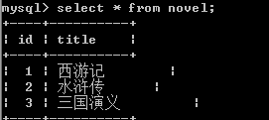

- 创建php文件，通过在地址栏传递不同的id，查询对应的小说
- smarty-cache.php的详细代码
<?php
date_default_timezone_set('PRC');
//引入smarty的核心类文件
require 'smarty/Smarty.class.php';
//实例化smarty对象
$smarty = new Smarty();

//先指定模板(html)文件的目录
$smarty -> setTemplateDir('templates/');

//开启缓存
$smarty -> caching = 1;
//设置缓存文件的有效期，单位是秒
$smarty -> cache_lifetime = 30;
//设置缓存的内容的保存路径
$smarty -> setCacheDir('cache/');

//修改smarty默认的定界符
$smarty -> left_delimiter = '<{';
$smarty -> right_delimiter = '}>';

//连接数据库，查询商品信息并分配到模板中
//引入接口
require 'I_DAO.interface.php';
//引入DAOPDO类
require 'DAOPDO.class.php';

//定义数据库的配置信息
$options = array(
'host' => 'localhost',
'dbname' => 'shop',
'user' => 'root',
'pass' => 'root',
'port' => 3306,
'charset' => 'utf8'
);
$dao = DAOPDO::getSingleton($options);

//接收地址栏传递的id，并根据该id查询对应的小说
$id = isset($_GET['id'])?$_GET['id']:1;
$sql = "SELECT title FROM novel WHERE id=$id";
$title = $dao -> getOne($sql);

//将title分配到模板中
$smarty -> assign('title',$title);

//加载显示的html文件
$smarty -> display('novel.html');

模板文件：
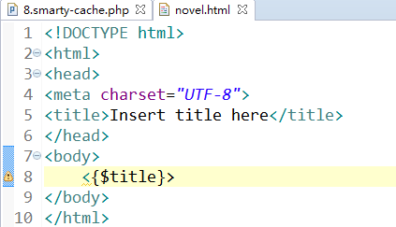

访问的时候，不管传递的是什么参数u，返回的结果都是一样的值
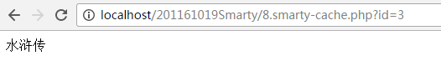

分析问题的原因：
第一次访问该php文件的时候，由于开启了cache缓存，所以就会将这次查询的结果保存到该缓存文件
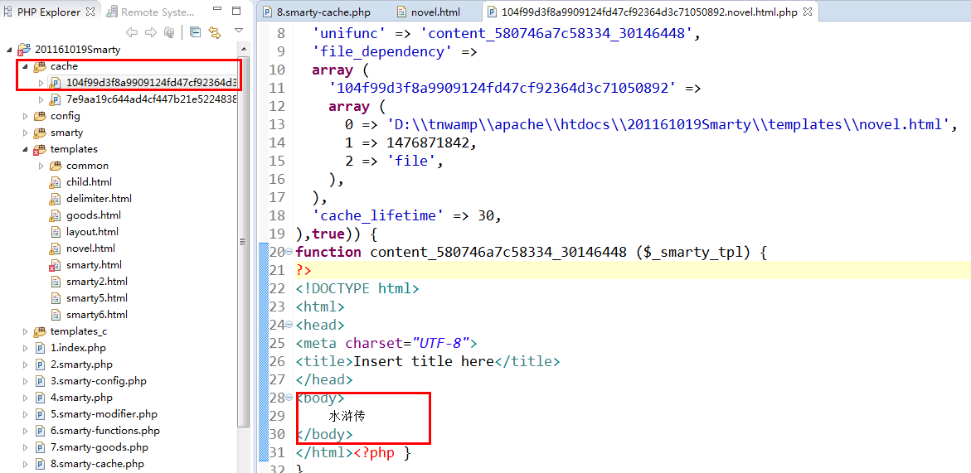
由于下次访问的url地址并没有发生变化，仅仅是参数变化了而已，所以直接读取了缓存文件的内容

解决之道：
通过单模板多缓存实现，根据不同的参数，将对应的结果缓存起来，例如：id=1，就将id=1的查询结果缓存起来，id=2的时候，将该查询结果保存起来
通过给display()方法增加第二个参数实现
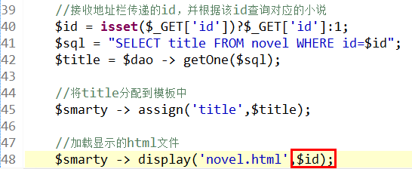

生成的缓存文件：
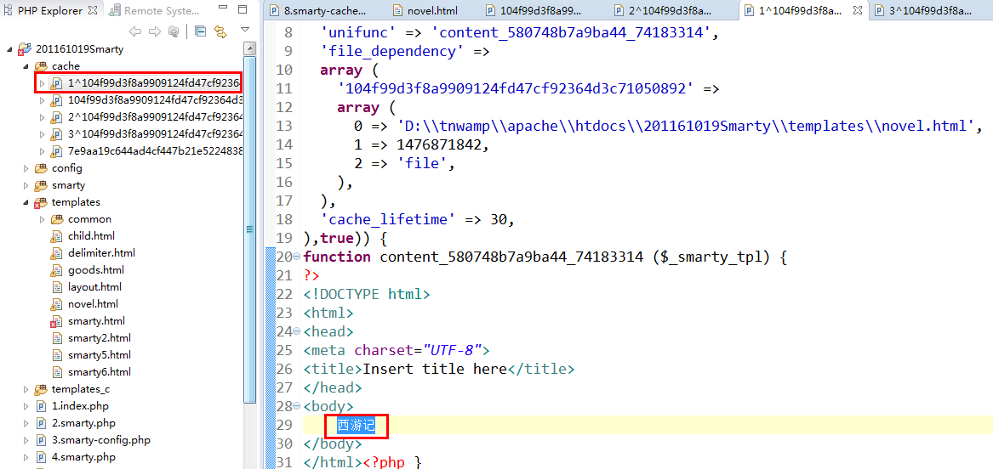

1.7.4 判断是否存在缓存
通过isCached()方法判断某个文件是否有缓存

思考上面的代码：
明明已经开启了缓存，下次访问的时候，直接会去缓存文件读取数据
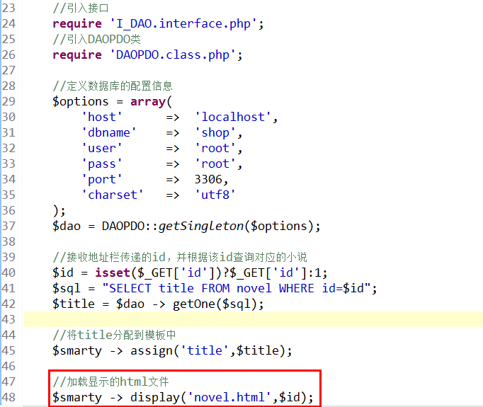
在display的时候，如果novel.html这个模板有缓存文件，直接读取缓存的内容即可，所以上面的连接数据库的部分是多余的
我们这样优化一下：
先判断是否有缓存文件，如果有缓存文件，直接读取缓存内容，否则，在连接数据库并查询
<?php
date_default_timezone_set('PRC');
//引入smarty的核心类文件
require 'smarty/Smarty.class.php';
//实例化smarty对象
$smarty = new Smarty();

//先指定模板(html)文件的目录
$smarty -> setTemplateDir('templates/');

//开启缓存
$smarty -> caching = 1;
//设置缓存文件的有效期，单位是秒
$smarty -> cache_lifetime = 30;
//设置缓存的内容的保存路径
$smarty -> setCacheDir('cache/');

//修改smarty默认的定界符
$smarty -> left_delimiter = '<{';
$smarty -> right_delimiter = '}>';

//先判断是否存在缓存文件,没有缓存的时候才去连接数据库
if(!$smarty -> isCached('novel.html',$id)){
//连接数据库，查询商品信息并分配到模板中
//引入接口
require 'I_DAO.interface.php';
//引入DAOPDO类
require 'DAOPDO.class.php';

//定义数据库的配置信息
$options = array(
'host' => 'localhost',
'dbname' => 'shop',
'user' => 'root',
'pass' => 'root',
'port' => 3306,
'charset' => 'utf8'
);
$dao = DAOPDO::getSingleton($options);

//接收地址栏传递的id，并根据该id查询对应的小说
$id = isset($_GET['id'])?$_GET['id']:1;
$sql = "SELECT title FROM novel WHERE id=$id";
$title = $dao -> getOne($sql);

//将title分配到模板中
$smarty -> assign('title',$title);
}
//加载显示的html文件
$smarty -> display('novel.html',$id);

1.7.4 删除缓存
clearAllCache()：删除所有的缓存文件
clearCache()：删除某一个缓存文件
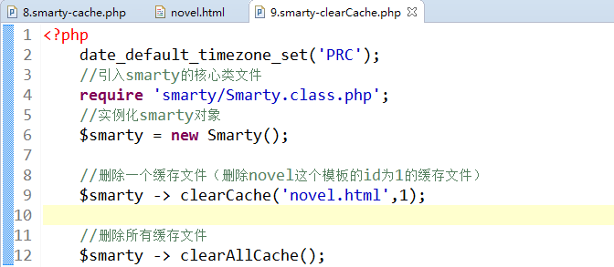

1.7.5 补充一个内容：模板继承
- 定义一个布局模板：layout.html，在改模板中可以指定哪些地方可以被继承并重写
通过{block name=”amao”}{/block}
- 子模板继承并重写（说明：extends会将除了block之外的内容都覆盖掉）
{extends file=”layout.html”}
{block name=”amao”}继承并重写的内容{/block}
假设我们就需要在子模板中写JavaScript代码
